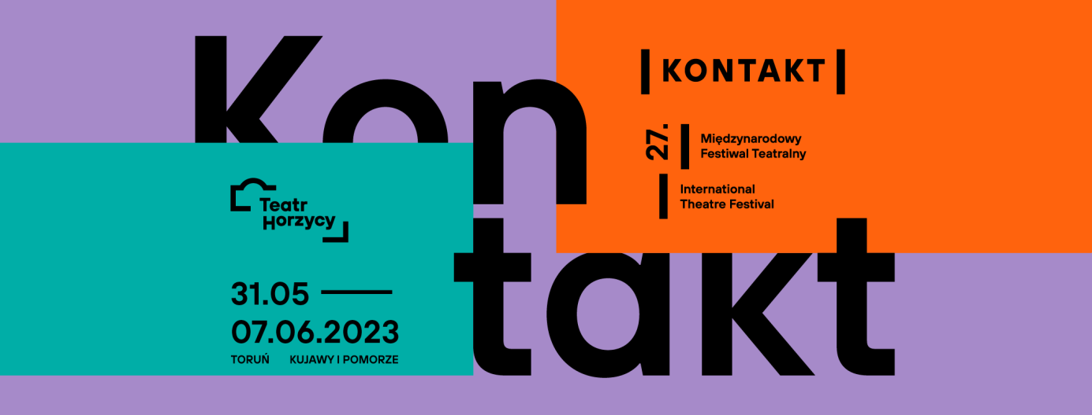

Startuje 27. Międzynarodowy Festiwal Teatralny Kontakt
Toruń | Kujawy i Pomorze
31 maja – 7 czerwca 2023 r.

27. Międzynarodowy Festiwal Teatralny Kontakt startuje w środę 31 maja w Toruniu w województwie kujawsko-pomorskim. Festiwal rozpocznie się mocnym akcentem. "INK" Dimitrisa Papaioannou to tajemnicze dzieło opowiedziane wizjonerskim językiem tańca. Silnych wrażeń dostarczy też spektakl zamknięcia, czyli "Bracia" Romeo Castellucciego. Kilkudziesięciu mężczyzn werbowanych lokalnie przez ogłoszenie – także w Toruniu – musi bez wahania wykonywać na scenie polecenia słyszane w słuchawkach. Włoski reżyser bada łatwość, z jaką posłuszeństwo przeradza się w przemoc.
Po prawie 20 latach przerwy na Kontakt powracają plenerowe widowiska Teatru Biuro Podróży. „Eurydyka” (31 maja) to artystyczna reakcja na pandemiczną samotność zobrazowana losami dwojga ponadczasowych bohaterów: Orfeusza i Eurydyki. „Silence – cisza w Troi” (2 czerwca) opowiada o losach uchodźców z punktu widzenia mieszkańca oblężonego miasta. Oba spektakle odbędą się na terenie Przystani Toruń (ul. Popiełuszki).
Część festiwalowych przedstawień opiera się na dziełach klasycznych już twórców europejskiej kultury. Do Torunia wróci rumuński reżyser Radu Afrim, by zaprezentować "Trzy smutne sztuki" na podstawie Maeterlincka. Twórczość Borgesa na język teatralnego realizmu magicznego przekłada w spektaklu "Fikcje" młody litewski reżyser, uczeń Eimuntasa Nekrošiusa – Adomas Juška. "Twarzą w twarz" Mai Kleczewskiej przetwarza twórczość Ingmara Bergmana.
Ponadto w programie znalazły się wyselekcjonowane, najciekawsze tytuły współczesnej polskiej sceny: "1989" Katarzyny Szyngiery – rapowy musical o upadku komunizmu, "Śmierć Jana Pawła II" w reżyserii Jakuba Skrzywanka, „Miła robótka” Agnieszki Jakimiak o seksualnych fantazjach Polaków, „Ale z naszymi umarłymi” na podstawie powieści Jacka Dehnela (reż. Marcin Liber) oraz „Badania ściśle tajne” w reżyserii Norberta Rakowskiego.
Spektakle były rekomendowane przez zespół selekcjonerów, w którym znaleźli się: Wiktoria Tabak, Marzenna Wiśniewska, Katarzyna Lemańska, Jan Karow, Aram Stern i Łukasz Drewniak. Przedstawienia konkursowe oceniać będzie międzynarodowe jury: Brigida Silina – Prezes Łotewskiego Centrum ITI (Łotwa), Thomas Irmer – krytyk teatralny (Niemcy) i Ibrahim Spahić – dyrektor Międzynarodowego Festiwalu „Sarajevo Winter“ (Bośnia i Hercegowina).
Festiwal stał się też okazją, by stworzyć zapach, który odtworzy atmosferę teatralnego doświadczenia.
Na wizytę w Teatrze Horzycy składa się wiele zmysłów: miękkość obicia foteli, zapach desek sceny, szum rozmów przed ciszą poprzedzającą spektakl. Spróbowaliśmy przetworzyć je na kompozycję zapachową pytając o skojarzenia także naszych widzów – wyjaśniają organizatorzy.
Do współpracy zaprosili polską markę Mo61 Perfume Lab specjalizujący się w komponowaniu spersonalizowany zapachów. W powstałej kompozycji drewno i skóra przenikają się z orientalną paczulą i pikantnym akordem piernika.
Wydarzenie jest współfinansowane ze środków Regionalnego Programu Operacyjnego Województwa Kujawsko-Pomorskiego na lata 2014-2020 w ramach projektu pn. „Kujawy+Pomorze – promocja potencjału gospodarczego regionu – edycja II”.
